Quel est le problème principal du prompt « Une femme dans un café » ?
Il manque des détails physiques sur la femme pour que le reste fonctionne
Kling exige une image de référence pour toute scène incluant une personne
Il décrit uniquement le sujet et le lieu, l'ambiance, le style et l'éclairage sont absents
Réponse incorrecte
Les détails physiques et les images de référence ne sont pas le problème ici. Le souci est que le prompt ne donne aucune direction visuelle. Une description plus détaillée de l'apparence de la femme n'indiquera toujours pas à Kling l'ambiance ou l'aspect de la scène. Cela nécessite de définir l'humeur, l'éclairage, le style et l'atmosphère, qui sont tous absents.

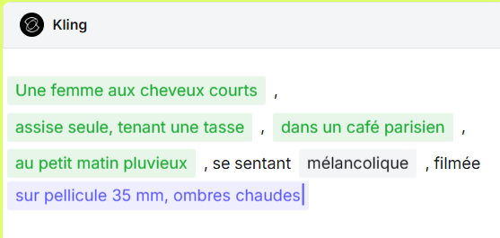

Vous souhaitez générer un plan large d'une côte tempétueuse au crépuscule, en vous concentrant uniquement sur l'environnement et l'atmosphère.
Inutile
Incroyable!
C'est exactement ça. Lorsqu'il n'y a pas de sujet dans le cadre, le « Qui » et le « Quoi » deviennent hors de propos. La réussite de cette image repose sur le lieu de la scène, le moment où elle se déroule et le pourquoi, c'est-à-dire l'atmosphère émotionnelle qu'elle dégage. Concentrer le prompt sur ces trois éléments donne à Kling ce dont il a besoin sans surcharger la génération.
Côte tempétueuse avec des vagues déferlantes
,
au crépuscule tardif avec une lumière déclinante
avec une atmosphère vaste et mélancolique
filmé
au grand angle, désaturé

Vous générez le paysage côtier, le résultat est précis, mais l'image semble plate et sans émotion. Quel élément manque très probablement à votre prompt ?
- Le « Pourquoi » : aucune ambiance ou atmosphère n'a été précisée
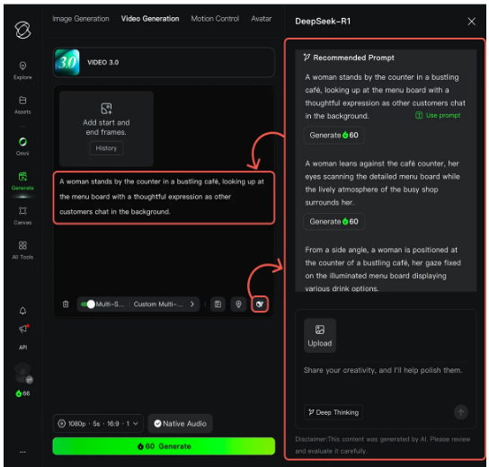
En quoi DeepSeek est-il utile dans Kling ?
- Il transforme des idées vagues en prompts structurés et prêts à être générés
Réponse incorrecte
DeepSeek n'analyse pas les générations passées, ne suggère pas de préréglages et ne s'appuie pas sur des listes de mots-clés. Il travaille uniquement sur le langage, prenant ce que vous souhaitez obtenir pour le transformer en un brief précis et structuré que Kling peut exploiter.
Les bases du prompt
La plupart des utilisateurs qui ouvrent Kling pour la première fois tapent une phrase comme « une femme dans un café ». Kling génère un résultat, mais il correspond rarement à ce qu'ils imaginaient. Cela s'explique par le manque de détails fournis dans le prompt. Dans cette leçon, vous allez découvrir une formule en six étapes pour transformer une idée vague en un prompt efficace. Vous verrez également comment utiliser DeepSeek, intégré directement à Kling, pour gagner du temps.

Passer à la pratique
Avant d'analyser en détail ce qui fait l'efficacité d'un prompt, observez le problème par vous-même : générez la vidéo et regardez le résultat.
Propulsé par AI Workspace
Tâche terminée
Premier essai
Générer une vidéo dans Kling.
Voici le résultat. Il semble correct à première vue, mais avant de continuer, examinons de plus près ce qui manque et pourquoi cela compte pour le rendu final.

Quel est le problème principal du prompt « Une femme dans un café » ?
- Il manque des détails physiques sur la femme pour que le reste fonctionne
- Kling exige une image de référence pour toute scène incluant une personne
- Il décrit uniquement le sujet et le lieu, l'ambiance, le style et l'éclairage sont absents
Réponse incorrecte
Les détails physiques et les images de référence ne sont pas le problème ici. Le souci est que le prompt ne donne aucune direction visuelle. Une description plus détaillée de l'apparence de la femme n'indiquera toujours pas à Kling l'ambiance ou l'aspect de la scène. Cela nécessite de définir l'humeur, l'éclairage, le style et l'atmosphère, qui sont tous absents.
En effet, Kling a généré une vidéo. Cependant, l'éclairage est plat, l'ambiance est neutre et rien dans l'image ne semble intentionnel. Pour corriger cela, appliquons la méthode des 5W1H.
La méthode des 5W1H
La structure recommandée par Kling pour créer des prompts détaillés s'articule autour de 6 questions : Qui, Quoi, Quand, Où, Pourquoi et Comment.

Voici ce que couvre chaque élément :
- Qui : le sujet (apparence, âge, expression, vêtements, traits distinctifs).
- Quoi : l'action ou l'état (ce que fait le sujet, ce qu'il ressent ou sa position).
- Quand : le contexte temporel (heure de la journée, saison, époque ou période historique).
- Où : le cadre (lieu, espace et environnement).
- Pourquoi : l'ambiance et l'atmosphère (le ton émotionnel que l'image doit transmettre).
- Comment : le style et l'exécution (style photographique, mouvement artistique, approche de rendu, type d'objectif ou étalonnage des couleurs).
Chacun ajoute un niveau de direction spécifique, et ensemble, ils donnent à Kling tout ce dont il a besoin pour générer un résultat exploitable. Reprenons maintenant le prompt de la femme dans un café pour le reconstruire correctement.

Propulsé par AI Workspace
Tâche terminée
Reconstruire le prompt
Transformer ce prompt vague en une instruction exploitable par Kling.
Observez la différence. Cette fois, Kling disposait d'un brief complet. L'ambiance, l'éclairage et le style sont présents parce que vous les avez demandés. C'est tout l'intérêt d'un prompt structuré.

Faire preuve de flexibilité
La méthode des 5W1H est un excellent cadre de travail, mais ce n'est pas une liste de contrôle. Selon votre tâche, vous n'aurez pas toujours besoin des 6 éléments. La bonne approche consiste à identifier les dimensions les plus importantes pour le visuel que vous créez et à ajuster le prompt en conséquence.
Par exemple, un prompt de paysage peut se passer du « Qui » ou du « Quoi ». Des éléments « Quand », « Où » et « Pourquoi » forts porteront l'image à eux seuls. Accumuler les six éléments peut parfois surcharger la génération et réduire la qualité du résultat. Utilisez ce qui sert l'image et laissez de côté le reste.

Tâche terminée
Évaluer la pertinence des éléments
Déterminer si le « Qui » et le « Quoi » sont utiles pour ce prompt.
Bien joué ! Savoir quels éléments inclure et lesquels ignorer fait toute la différence entre un prompt précis et un prompt surchargé. Mettons maintenant cette approche sélective en pratique.
Propulsé par AI Workspace
Tâche terminée
Créer un prompt de paysage
Générer un paysage côtier cinématographique en utilisant uniquement les éléments 5W1H pertinents pour cette image.
Un prompt ciblé sur trois éléments a produit un résultat cinématographique. Ce cadre de travail est flexible précisément parce que toutes les images ne nécessitent pas chaque élément. Tout dépend de votre idée et de la tâche à accomplir.

Vous générez le paysage côtier, le résultat est précis, mais l'image semble plate et sans émotion. Quel élément manque très probablement à votre prompt ?
- Le « Pourquoi » : aucune ambiance ou atmosphère n'a été précisée
- Le « Comment » : le mauvais style de caméra a été sélectionné pour un paysage
- Le « Où » : le lieu manquait de détails géographiques
- Le « Quand » : l'heure de la journée n'a pas été décrite assez clairement
Réponse incorrecte
L'heure, le style de caméra et les détails du lieu contribuent tous au paysage, mais aucun ne transmet de ton émotionnel. Lorsqu'une image semble correcte mais plate, c'est presque toujours le « Pourquoi » qui manque. Kling peut générer une côte au crépuscule sans savoir ce que cette côte doit faire ressentir au spectateur. Cela doit être formulé explicitement.
C'est ainsi que la méthode fonctionne de manière sélective, chaque élément trouvant sa place sans rien ajouter de superflu. Mais que faire si vous avez une idée vague et que vous ne trouvez pas les mots justes pour la décrire ?
DeepSeek intégré à Kling
Kling intègre un assistant de raisonnement : DeepSeek. Il est accessible directement depuis les espaces de travail Image et Video Generation, sans avoir à ouvrir un autre outil ou onglet.

Ainsi, lorsque vous avez un concept mais que vous ne parvenez pas à le formuler avec précision, DeepSeek comble cette lacune. Il applique un vocabulaire cinématographique, technique et de design que vous ne maîtrisez peut-être pas, transformant « Une femme dans un café » en une description prête à être générée, avec un personnage, un décor, une atmosphère et un style de rendu intégrés. Faisons le test !
Sélectionner l'icône DeepSeek dans Kling et taper un prompt simple comme « Une femme dans un café ». DeepSeek propose trois variantes de prompt. Vous pouvez choisir celle qui semble la plus efficace pour votre objectif. Cliquer sur « Use prompt » pour l'afficher dans le champ principal.

Une idée vague est devenue un brief précis et prêt à l'emploi. Voici ce que Kling a produit à partir de celui-ci.

En quoi DeepSeek est-il utile dans Kling ?
- Il réécrit votre prompt en utilisant les mots-clés auxquels Kling réagit le mieux
- Il affine votre prompt en analysant des générations réussies similaires
- Il suggère des préréglages de style en fonction de l'ambiance que vous décrivez
- Il transforme des idées vagues en prompts structurés et prêts à être générés
Réponse incorrecte
DeepSeek n'analyse pas les générations passées, ne suggère pas de préréglages et ne s'appuie pas sur des listes de mots-clés. Il travaille uniquement sur le langage, prenant ce que vous souhaitez obtenir pour le transformer en un brief précis et structuré que Kling peut exploiter.
Le grand avantage est que DeepSeek est directement intégré à Kling. Vous pouvez améliorer votre prompt là où vous générez l'image, sans quitter la plateforme. Entre la méthode des 5W1H et DeepSeek, vous disposez désormais de deux moyens fiables pour passer d'une idée vague à un prompt qui produit exactement ce que vous aviez en tête.
À retenir
- Des prompts vagues produisent des résultats vagues : Kling a besoin d'une direction, pas seulement d'un sujet et d'un lieu.
- La méthode des 5W1H : Qui, Quoi, Quand, Où, Pourquoi et Comment ajoutent chacun un niveau de direction spécifique.
- Faites preuve de sélectivité : Concentrez-vous sur les éléments qui servent l'image et laissez de côté les autres.
- DeepSeek est intégré à Kling : Utilisez-le pour transformer des idées vagues en prompts structurés.

Fin

